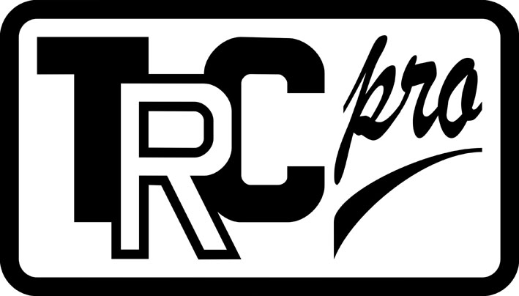

POLITIKA KVALITETA
Preduzeće „TRC PRO” DOO politiku kvaliteta uspostavlja, primenjuje i održava u skladu sa zahtevima ISO 9001:2015.
Kvalitet procesa rada posmatramo kao osnovu konkurentnosti i uspešnosti na tržištu. Preduzeće „TRC PRO” DOO teži da uvek i u potpunosti ispuni zahteve i očekivanja krajnjih korisnika, kao i drugih zainteresovanih strana, uz stalno povećanje efektivnosti i efikasnosti poslovanja prilikom prodaje i servisa merno kontrolne opreme, kao i pri pružanju usluga.
Politika kvaliteta uspostavljena je u skladu sa svrhom postojanja „TRC PRO” DOO i obuhvata:
- Ispunjenje zahteva krajnjih korisnika za proizvodom/uslugom visokog nivoa kvaliteta pružene u ugovorenom roku;
- Poštovanje zakonskih propisa i ispunjenje obaveza prema državi;
- Razvijanje dugoročnih i korektnih odnosa sa isporučiocima;
- Obezbeđenje kontinuiranog tehničko-tehnološkog razvoja procesa rada;
- Ispunjenje očekivanja zaposlenih;
- Motivisanje zaposlenih da aktivno učestvuju u unapređenju kvaliteta procesa rada.
Politika kvaliteta „TRC PRO” DOO predstavlja okvir za uspostavljanje i preispitivanje ciljeva kvaliteta. Rukovodstvo će periodično preispitivati efikasnost svog QMS-a i svoje ciljeve kvaliteta u svrhu osiguranja njihove efektivnosti i kontinualne primenljivosti.
Politiku i ciljeve kvaliteta realizujemo jačanjem svesti kod svih zaposlenih u „TRC PRO” DOO promovisanjem pozitivnog odnosa i odgovornog stava prema procesu rada za koji su odgovorni.
Rukovodstvo organizacije se obavezuje da će obezbediti resurse potrebne za ostvarivanje utvrđene politike i ciljeva kvaliteta.
Petrovaradin, 25.10.2017.
Direktor „TRC PRO” DOO.

Hotimir Ličen

